Semaine du 02/01/2023 3A 3B

Semaine du 09/01/2023 3C 3D

1. Correction du travail à faire
Activité 1 p 132
1.
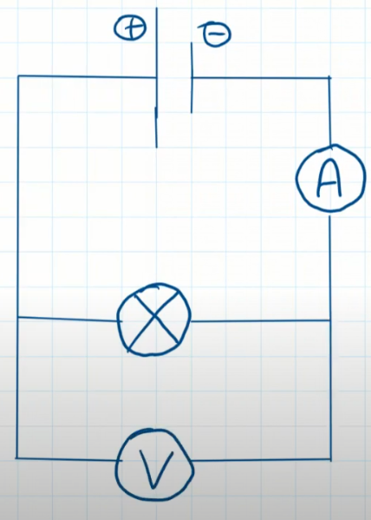
2.
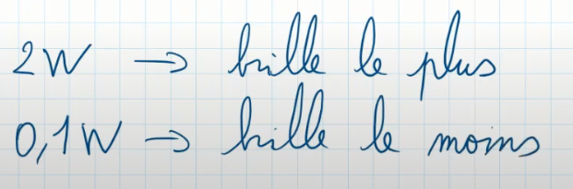
3.
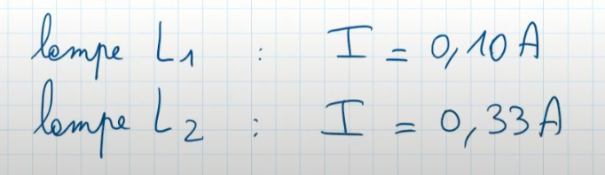
4.
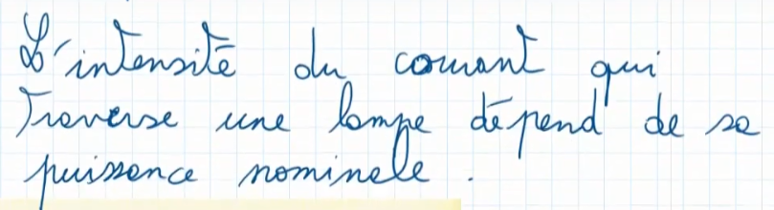
5.
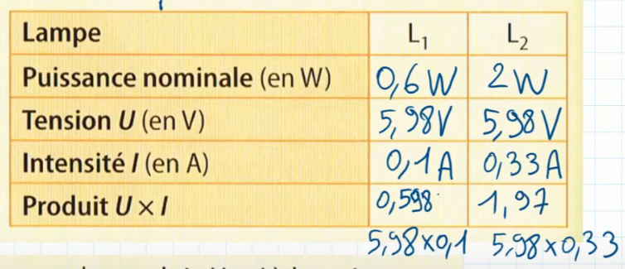
6. 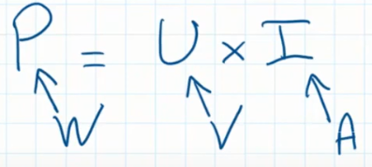

2. Leçon puissance électrique / Correction TP
Chapitre VIIIa : Puissance électrique
I. La puissance électrique
1. Étude d’une plaque signalétique
Sur tout appareil électrique on trouve une plaque signalétique portant différentes informations :
- 230V AC : C’est la tension nominale d’alimentation. (Pour fonctionner correctement cet appareil doit être alimenté avec une tension alternative de valeur efficace 230V)
- 50 Hz : C’est la fréquence nominale. que doit avoir la tension d’alimentation.
- 1900 W : C’est la puissance nominale de cet appareil.
2. Notation et unité.
Grandeur physique | Symbole de la grandeur physique | Unité | Symbole de l'unité | Appareil de mesure
Puissance | P | Watt | W | Wattmètre..
Exemples :
- sèche cheveux 1500W
- lampe à économie d’énergie 20W
- lampe à filament 100W
- radio 5W
- four 3000W
3. Calcul de puissance.
La puissance électrique dépend à la fois de la tension U d’alimentation et de l’intensité I, pour tout les appareils alimentés en continu on a la formule :
P = U x I
P en W
U en V
I en A
Si U = 6V et I = 100mA = 0,1A
II. Qu'est-ce que la puissance ?
Pour une lampe : Elle a un rapport avec la « luminosité » de la lampe. Attention on ne peut pas comparer la puissance d'une lampe à économie d'énergie et une lampe à filament : ce n'est pas la même technologie.
Pour un radiateur : Plus un radiateur est puissant, plus il peut fournir de chaleur pendant un certains temps.

3. Fin des révisions de 4ème
:3eme:semaine_du_02_01_2023:revisionselectricitesuiteetfin.pdf

4. A faire pour la semaine prochaine
Ex 4 p 142
Ex 5 p 142
Ex 7 p 142

